Výukový materiál zpracovaný v rámci projektu



**Registrační číslo projektu:** CZ.1.07/1.4.00/21.1174

**Škola – adresa:** Základní škola, Dobrá, okres Frýdek-Místek [www.zsdobra.cz](http://www.zsdobra.cz), [zsdobra@zsdobra.cz](mailto:zsdobra@zsdobra.cz)

**Šablona:** č. 8

**Ověření ve výuce (dne): 7. 6. 2011 Pořadové číslo hodiny: 4**

**Třída: 8. A Předmět: zeměpis**

|  |  |
| --- | --- |
| **Název:** | **Moravskoslezský kraj** |
| **Anotace:** | Pracovní list k Moravskoslezskému kraji. Žáci dotvářejí mapu kraje a řeší úkoly zaměřené na povrch a vodstvo. |
| **Autor:** | Mgr. Lukáš Kubiena |
| **Jazyk:** | čeština |
| **Očekávaný výstup:** | Lokalizuje na mapách jednotlivé kraje České republiky a hlavní jádrové a periferní oblasti z hlediska osídlení a hospodářských aktivit. |
| **Speciální vzdělávací potřeby:** | žádné |
| **Klíčová slova:** | Moravskoslezský kraj, obce s rozšířenou působností, okresy, přehrady, řeky, hory, mapa, přiřazování. |
| **Rozvíjené klíčové kompetence:** | KP, KŘP |
| **Druh učebního materiálu:** | Pracovní list |
| **Druh interaktivity:** | aktivita |
| **Cílová skupina:** | žák |
| **Stupeň a typ vzdělávání:** | základní vzdělávání - druhý stupeň |
| **Ročník:** | 8. |
| **Celková velikost:** | 300 kB |
| **Vazby na ostatní materiály:**  ***(Seznam dokumentace)*** | - |

1. **Pracuj s obrysovou mapou Moravskoslezského kraje (obr. 1) na další straně.**
2. zaznač všechny obce s rozšířenou působností
3. vybarvi různými barvami jednotlivé okresy a dotvoř legendu mapy
4. vepiš názvy sousedních krajů
5. **Přiřaď řeky k přehradám, které na nich leží (spoj čárou) a doplň také hlavní účel, ke kterému byly přehrady vybudovány.**

Morávka Slezská Harta - ____________________________

Stonávka Šance - __________________________________

Moravice Morávka - _________________________________

Ostravice Žermanice - _______________________________

Lučina Těrlicko - __________________________________

1. **Poznáš podle následujících obrázků, o kterou horu se jedná?**

[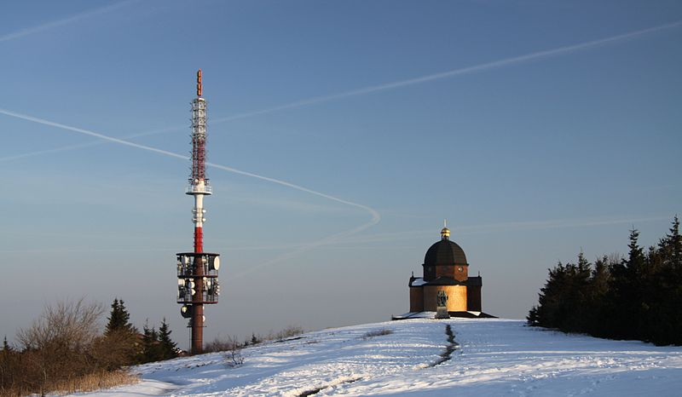](http://upload.wikimedia.org/wikipedia/commons/5/52/Kaple_Cyrila_a_Metodeje_na_Radhosti_(2).JPG)[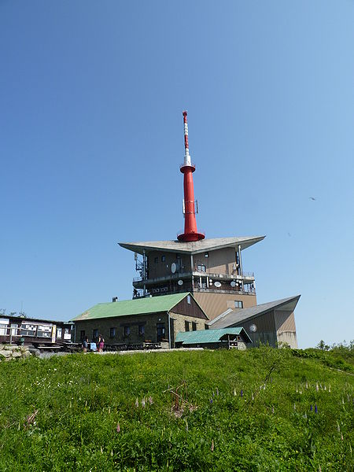](http://upload.wikimedia.org/wikipedia/commons/1/1a/Lys%C3%A1_hora,_Moravskoslezsk%C3%A9_Beskydy.JPG)[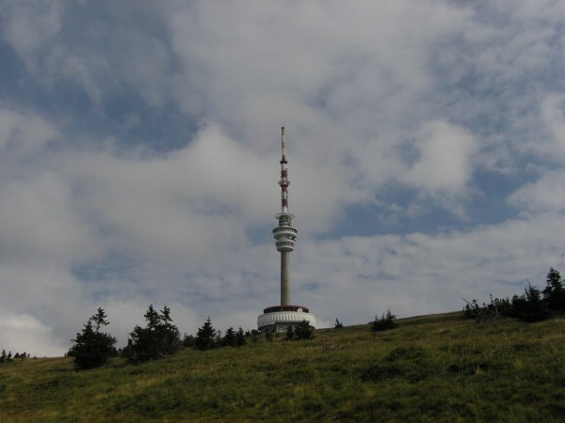](http://upload.wikimedia.org/wikipedia/commons/0/07/Praded_TV_tower.JPG)[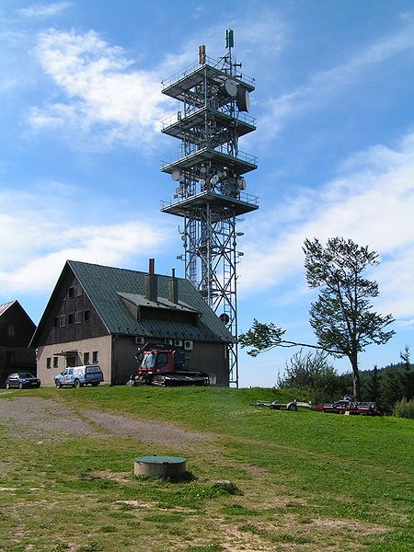](http://upload.wikimedia.org/wikipedia/commons/6/6a/Javorovy_vysilac.JPG) Obr. 2 Obr. 3 Obr. 4 Obr. 5

**_______________ _______________ _______________ __________________**

**[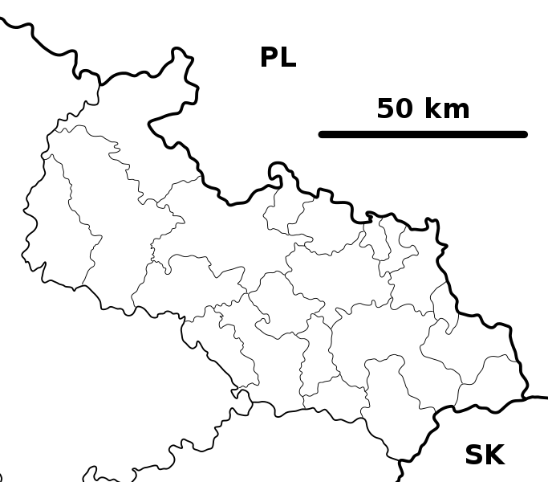](http://upload.wikimedia.org/wikipedia/commons/3/3d/Moravian-Silesian_Region_-_outline_map.svg) Okresy:**

Bruntál

Opava

Nový Jičín

Ostrava

Karviná

Frýdek-Místek

Obr. 1: Obrysová mapa Moravskoslezského kraje

**Použité zdroje:**

**Obr. 1:** Caroig. Wikimediacommons[online]. 2007 [cit. 2011-06-06]. File:Moravian-Silesian Region - outline map.svg.

Dostupné pod licencí Creative Commons Attribution-Share Alike 3.0 na WWW:

<http://commons.wikimedia.org/wiki/File:Moravian-Silesian_Region_-_outline_map.svg?uselang=cs>

**Obr. 2:** Hugo. Wikimediacommons[online]. 2008 [cit. 2011-06-06]. File:Javorovy vysilac.JPG.

Dostupné pod licencí Creative Commons Attribution-Share Alike 3.0 na WWW:

<http://commons.wikimedia.org/wiki/File:Javorovy_vysilac.JPG?uselang=cs>

**Obr. 3:** Drozdp. Wikimediacommons[online]. 2005 [cit. 2011-06-06]. File:Praded TV tower.JPG.

Dostupné pod licencí Creative Commons Attribution-Share Alike 3.0 na WWW:

<http://commons.wikimedia.org/wiki/File:Praded_TV_tower.JPG>

**Obr. 4:** Podzemnik. Wikimediacommons[online]. 2010 [cit. 2011-06-06]. File:Lysá hora, Moravskoslezské Beskydy.JPG.

Dostupné pod licencí Creative Commons Attribution-Share Alike 3.0 na WWW:

<http://commons.wikimedia.org/wiki/File:Lys%C3%A1_hora,_Moravskoslezsk%C3%A9_Beskydy.JPG>

**Obr. 5:** Valtameri. Wikimediacommons[online]. 2011 [cit. 2011-06-06]. File:Kaple Cyrila a Metodeje na

Radhosti (2).JPG.

Dostupné pod licencí Creative Commons Attribution-Share Alike 3.0 na WWW:

<http://commons.wikimedia.org/wiki/File:Kaple_Cyrila_a_Metodeje_na_Radhosti_(2).JPG>